Darwin
és az evolúció világa

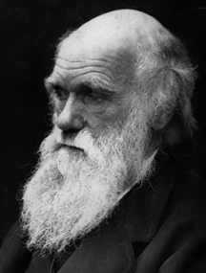
Az élővilág fejlődésre adott darwini magyarázat ma már nem „csak egy elmélet”, hanem sokszorosan igazolt és kibővített rendszer, a biológia legfontosabb szervező elve. Az evolúció ténye és az azt leíró elmélet felforgatta a világról alkotott korábbi elképzeléseinket. Bizonyítása azokon a kutatási módszereken alapul, melyek korunk technikai színvonalához is elvezettek. A tömegtájékoztatásban mégis nagyobb hangsúlyt kapnak az áltudományos és tudományellenes nézetek. Ezért választották Darwin születésnapját a tudomány vívmányainak és az evolúció elméletének megünneplésére.
A Szkeptikus Társaság kezdeményezésére 2007-ben először Magyarország is felkerül a Darwin-nap képzeletbeli térképére. A hazai rendezvénysorozat első programját Székesfehérváron, A Szabadművelődés Házában tartjuk.

A program:
Hraskó Gábor biológus:

Darwin nyomdokain – géntúra a múltba

Dr. Galántai Zoltán tudománytörténész:

Az evolúció elméletének törzsfejlődése

Az evolúció elmélete ma
Beszélgetés a résztvevőkkel
Moderátor és provokátor: Pintér András egyetemi hallgató


2007. február 10. szombat, 15 óra
A Szabadművelődés Háza Székesfehérvár, Fürdő sor 3.

